Согласовано:  Генеральный директор Свердловского государственного областного Дворца народного творчества  ____________________Н.Н.Карпов  «___»_______________2011г. | Утверждаю:  Директор ФГУК  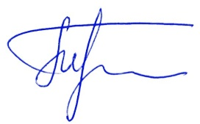  «Государственный Российский Дом народного творчества»  _____________Т.В.Пуртова  «_29»__июня_______2011г.

Приложение № 1

АНКЕТА-ЗАЯВКА
на участие в V Всероссийском фестивале-конкурсе
народного танца на приз О.Н.Князевой.

- Республика,край, область________________________________________
- Название коллектива (полностью) _________________________________
_______________________________________________________________
- В каком учреждении культуры базируется коллектив, его почтовый адрес (с индексом), телефон, e-mail, факс ______________________________________________________________________________________________________________________________

- Дата создания коллектива ______________________________________

5.Количество участников конкурса
и их возраст__________из них мужчин___________женщин_____________

Сведения о руководителе:

1.Фамилия, имя, отчество ___________________________________________

2.Год рождения _________ стаж работы _______________________________

3.Образование (что и когда окончил) _________________________________
4.Почетное звание, награды ________________________________________

5.Домашний адрес (с индексом), телефон, e-mail________________________

